SLJ: PONEDELJEK, 6. 4. 2020, Naloga za: 4. a, 4. b, 4. c, 4. d
Danes boš napisal načrt za pripoved-doživljajski spis.
1. Spomnimo se, kaj si se naučil v četrtek in petek:
V pripovedovalnem besedilu predstavimo dogodek, ki se je zgodil v PRETEKLOSTI. Zelo pomembno je, da dogodke uredimo v takšno zaporedje, kot so se zgodili.

Dele besedila imenujemo ODSTAVKI. Vsak izmed njih govori o določenem dogodku. Sestavljeni so iz povedi, ki smiselno spadajo skupaj. Odstavke ločimo s presledki med vrsticami.

2. Preden začneš pisati pripoved- doživljajski spis si naredi načrt, ki naj vsebuje te podatke:
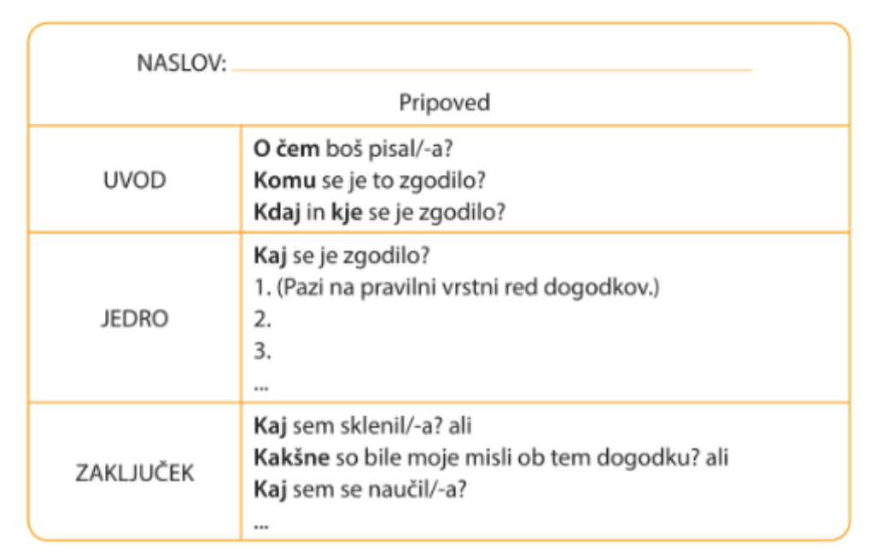
Vir: učim.te.com,spletna stran

3. Pri pisanju si pomagam z "receptom" za pisanje besedil, po pisanju pa z "receptom" za preverjanje besedil.
PRI PISANJU PO PISANJU
Besedilo prepišem, če je veliko napak.
Pregledam ali sem uporabil/- a vse podatke iz načrta?
Ali sem besedilo delil/-a na uvod, jedro in zaključek?
Ali sem katere besede prevečkrat ponovil/-a?
O čem bom pisal/- a?
Kdo bo bral?
Naredim načrt z glavnimi deli in bistvenimi podatki.
Napišem naslov, podnaslov ( vrsta besedila).
S pomočjo načrta pišem besedilo.
Med odstavki izpustim vrstico.
Pišem čitljivo, ne ponavljam besed, pazim na ločila in veliko začetnico.
Besedilo pregledam in popravim.

4. V zvezek napiši naslov : Pripoved- doživljajski spis.
Izberi si en naslov: Na izletu
Na rojstnem dnevu
Dobil sem hišnega ljubljenčka
Poškodoval sem se

Na polovico strani si preriši preglednico za načrt pisanja in ga dopolni s svojimi podatki - ter izbranim naslovom:
NASLOV: ______________________________________________
podnaslov: doživljajski spis

Uvod: O čem boš pisal/-a?
Komu se je to zgodilo?
Kdaj in kje se je zgodilo?
Jedro: Kaj se je zgodilo?
Pripoveduj v pravilnem vrstnem redu. Podrobno opiši dogodek.
Zaključek: Kaj sem sklenil/-a?
Kakšne so bile moje misli ob dogodku?
Kaj sem se naučil/-a?

TOREK:,7. 4. 2020 Naloga za: 4. a, 4. b, 4. c, 4. d
Danes boš napisal pripoved - doživljajski spis.
1. Najprej si v zvezku poglej, katere podatke, si včeraj zapisal v načrt pisanja:
V zvezek napiši naslov svojega doživljajskega spisa in podnaslov (doživljajski spis). Nato napiši spis o tvojem doživljaju. Pazi na uvod, jedro, zaključek.
Naslov:_________________________________
doživljajski spis
__________________________________________________________________________________________________________________________________________________________________________________________________________________________________________________________________________________________________________________________________________________________________________________________________________________________________________________________________________________________________________________________________________________________________________________________________________________________________________________________________________
Po pisanju razmisli :
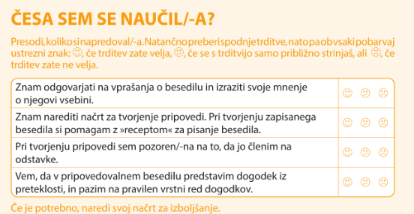

SREDA, 8.4.2020 Naloga za: 4. a, 4. b, 4. c, 4. d
Danes se boš učil o opisu poklica.
1. Opazuj fotografije.
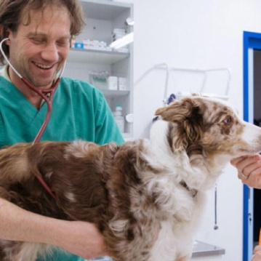
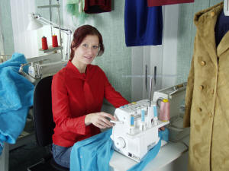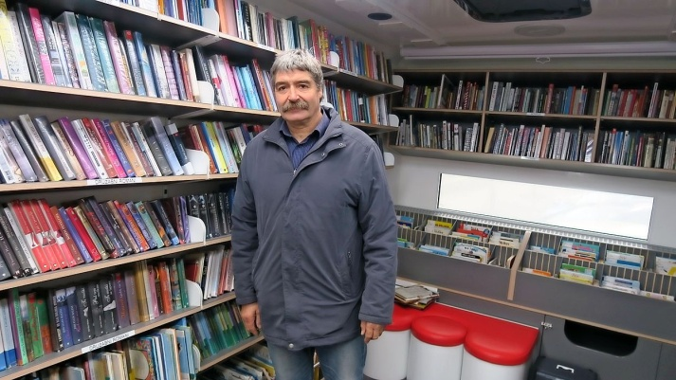
1. Naštej, katere poklice predstavljajo fotografije.

2. V zvezek naredi preglednico in jo dopolni.
Ali znam opisati nek poklic? | Kaj bi se rad naučil o opisu poklica? | Kaj sem se naučil o opisu poklica?

3. Danes boš spoznal: poklic optika.
4. Opis poklica boš našel v interaktivnem gradivu:

a) Odpri interaktivno gradivo. 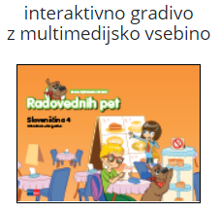
b) Poišči stran:
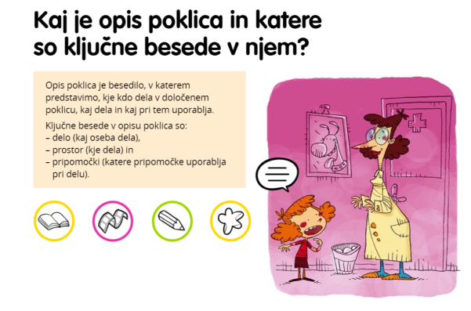

c) Klikni na ikono za posnetek.
https://www.radovednih-pet.si/vsebine/rp4-slj-sdz-osn/#
č) Posnetek si oglej vsaj dvakrat.
5. Reši naloge v DZ Radovednih pet stran 44 in 45.

